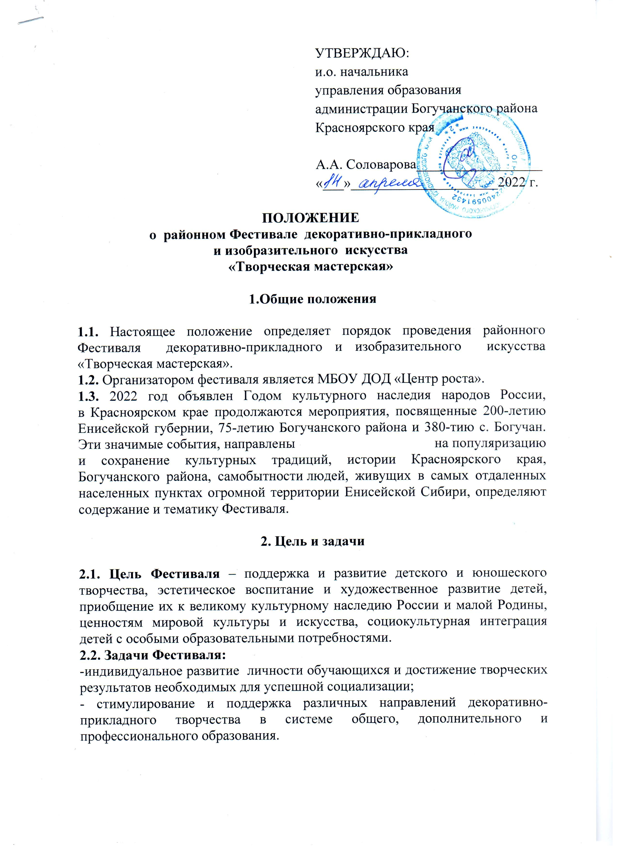

3.Участники Фестиваля

3.1.Участниками Фестиваля могут быть школьники в возрасте от 10 до 14 лет, занимающиеся декоративно-прикладным и изобразительным творчеством в образовательных организациях, в том числе дети с ограниченными возможностями здоровья.

4. Сроки и порядок проведения

4.1. Для участия в Фестивале необходимо сформировать команду из 5 человек и отправить заявку (Приложение 1) до 21 апреля 2022 г. включительно в МБОУ ДОД «Центр роста» по электронной почте: mkoudod.cdod@yandex.ru.
4.2. Фестиваль будет проходить в МБОУ ДОД «Центр роста» 27 апреля 2022 г. в 10 ч.
5. Содержание

5.1. В рамках проведения Фестиваля предполагается проведение 2 конкурсных испытания:
1. «Визитка».
Команде необходимо в любой творческой форме презентовать свое объединение. Содержание презентации может включать фрагменты занятий, обзор мероприятий, интервьюирование участников образовательных отношений, сведения о творческих достижения обучающихся, достижениях и /или увлечениях участников Фестиваля. Если визитка в форме видео- или фото- презентации, то материал должен иметь качественное изображение и звучание. Время выступления команды - до 5 минут.
- Квест «Искусство от истоков до наших дней».
Программа квеста состоит из нескольких этапов. На каждом этапе команда выполняет различные задания по теме квеста (история декоративно-прикладного искусства, история ангарских ремесел, основы композиции и цветоведения, материаловедение, технология ремесел (традиционные и современные)). На прохождение каждого этапа отведено 15 минут.
По окончанию всех конкурсных испытаний командам будет предложено практическое задание. На выполнение задания отводится 30 минут. Тема задания будет озвучена перед проведением конкурсного состязания. Материалы необходимые для выполнения задания команда привозит с собой (краски, кисти, цветные карандаши).

6. Подведение итогов и награждение
6.1. Организаторы Фестиваля самостоятельно определяют состав экспертной комиссии.
6.2. Эксперты определяют команду-победителя и двух призеров. Победителем считается команда, набравшая наибольшее количество баллов за все два конкурсных испытания. Решение жюри оформляется протоколом, является окончательным и обжалованию не подлежит.
Все участники получают дипломы.

7. Критерии оценки.

7.1. «Визитка» (за каждый критерий 1 балл):
- оригинальность, творческий подход;
- внешний вид команды (эмблема, единая форма и т.д.);
- культура публичного выступления;
- яркость, эмоциональность и образность выступления.
7.2. Квест «Искусство от истоков до наших дней»:
-количество баллов – по количеству правильных ответов

Приложение 1.

Заявка на участие в Фестивале «Творческая мастерская»

Образовательное учреждение

(Ф.И. участника, возраст, класс.) | 1.  2.  3.  4.  5.
Название команды
Капитан команды
Ф.И.О. руководителя, телефон.

